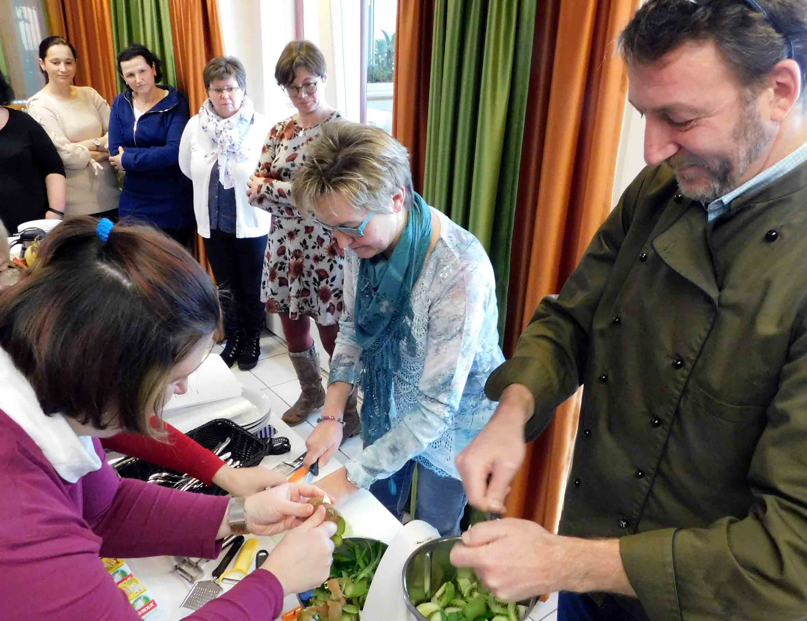
Schokokussbrötchen, Kichererbsencreme oder Smoothies unterschiedlicher Geschmacksrichtungen – all das sind Elemente, die ein Frühstück von heute bereichern können und ihm neue Akzente verleihen. Beim Seminar der RhönSprudel Genussakademie „Das Frühstück – neu inszeniert“ konnten sich die Teilnehmer an solchen Leckereien selbst ausprobieren.
Fotos: Freies Journalistenbüro der Rhön / Carsten Kallenbach

Vom lachenden Ei bis zum trendigen Smoothie
Die RhönSprudel Genussakademie widmete sich erstmals dem Thema Frühstück
FLADUNGEN / RHÖN. Unter Umständen entscheidet es über die Qualität des Hauses, ist Bestandteil eines gewissen Wohlfühlfaktors und darf alles andere als langweilig und im wahrsten Sinne des Wortes altbacken sein: das Frühstück. Erstmals widmete sich ein Seminar der RhönSprudel Genussakademie dieser für viele Gäste wichtigsten Mahlzeit des Tages überhaupt. Es ging um Trends, die Umsetzung neuer Ideen und Anrichteweisen und natürlich um das Thema regional und Bio. Denn Gäste in einer Urlaubsregion wie der Rhön erwarten auch die einmalige Produktvielfalt aus der unmittelbaren Nähe.
Die RhönSprudel Genussakademie ist eine Initiative des MineralBrunnen RhönSprudel in Kooperation des länderübergreifenden Vereins Dachmarke Rhön e.V. Im Mittelpunkt der Seminare stehen zumeist die erfolgreiche Positionierung in der Gastronomie, die Gewinnung zufriedener Gäste sowie regionale Lebensmittel und die Förderung von Beziehungen zwischen einheimischen Gastronomen, Landwirten, Produzenten und Lebensmittelhandwerkern. Doch auch den Blick über den regionalen Tellerrand hinaus vergessen die Organisatoren nicht, denn wie alles unterliegen auch das Frühstücksverhalten und die Erwartung an das Frühstücksangebot einer ständigen Veränderung.
Das Frühstück muss zum Lebensgefühl der Gäste passen
„Wir wollen bei diesem Seminar zeigen, wie es gelingt, dass ein frischer Wind durchs Frühstück weht. Das Frühstück ist oft ein ganz entscheidender Bewertungsfaktor in Internetportalen, wenn es um die Qualität des Hauses geht. Es gibt viele verschiedene Gästegruppen, und die erwarten ein Frühstück, das zu ihrem Lebensgefühl passt und Frische ausstrahlt“, sagte Martina Klüber-Wibelitz vom Büro Antsanvia in Schleid, welche die Seminare im Auftrag der RhönSprudel Genussakademie organisiert. Als Referent war diesmal Michael Rexroth aus Darmstadt in die verschneite Rhön gekommen. Er ist Küchenmeister, Trainer, Coach und Berater in der Gastronomie. Außerdem hat er Koch und Konditor gelernt und sammelte seine Erfahrungen in vielen renommierten Häusern in ganz Deutschland, deren Philosophie ganz unterschiedlich ausgerichtet ist.
Rexroth konzentrierte sich in erster Linie auf Trends beim Frühstücksbuffet, die leicht und damit ohne großen Aufwand umzusetzen sind, denn oft sind in den Gastronomiebetrieben auch die Platzverhältnisse beengt. „Neue Ideen unterbrechen zunächst einmal die Routine. Aber es gibt viele einfache Tricks und Kniffe, das Frühstück origineller, frischer und modern zu gestalten“, meinte Rexroth. Dazu gehöre beispielsweise ein bemaltes Frühstücksei, das den Gast gewissermaßen anlache und sofort gute Laune versprühe. Und Rühr- und Spiegeleier als Klassiker könnten durchaus modern interpretiert werden, beispielsweise mit Garnelen oder einer Ziegenkäsefrischcreme. Aufgeschnittenes Obst wirke einladender als ein Obstkorb, und Marmelade lasse sich originell in Weckgläsern statt im herkömmlichen Einkaufsgefäß präsentieren.
Klassische Rezepte neu interpretieren
Sehr angesagt sind laut Rexroth verschiedene Brotaufstriche, unterschiedliche Buttersorten und Müslivariationen. Laktosefreie Milch und glutenfreie Lebensmittel gehörten heute zum Standard. Man könne das Frühstück auch in Form von Etageren anrichten und diese dem Gast servieren – das gebe eine persönliche Note der Aufmerksamkeit und trage zur Kommunikation bei. Auch eine Gesundheits-Naturecke fehle inzwischen in vielen Häusern nicht mehr. Dort gehe es zum Beispiel um Produkte wie Chia-Samen, Ingwerwasser, Nüsse oder grünen Tee. Vieles könne schon zu einer Verbesserung beitragen, wenn klassische Rezepte verändert und neu interpretiert werden. Um unverwechselbar beim Frühstück zu sein, empfehle sich beispielsweise das Angebot von Quiche, Suppen oder Smoothies, die von der Standardrezeptur abweichen. Sehr angesagt seien seit geraumer Zeit Haferflocken in ihrer großen Sortenvielfalt.
Rexroth warb während seiner verschiedenen Vorträge auch für regionale Produkte, beispielsweise Brot und Brötchen vom regionalen Bäcker um die Ecke. Auch solle man ruhig ein Bild von diesem Bäcker bei seiner Arbeit zeigen, um den handwerklichen Charakter des Essens und damit dessen Wertigkeit zu unterstreichen. „Bilder sagen bekanntlich mehr als 1 000 Worte“, meinte der Coach.
Im praktischen Teil des Seminars „Das Frühstück – neu inszeniert“ versuchten sich die Teilnehmer selbst an neuen Ideen, so an zwei verschiedenen Smoothies und Brotaufstrichen wie Kichererbsen-Creme oder Ziegenkäse-Creme. Voll im Trend liegen momentan grüne Smoothies – Zutaten können hier unter anderem Kiwi, Spinat, Grünkohl oder Avocado sein. Allerdings solle man in einem regional ausgerichteten Haus diesbezüglich immer überlegen, wie ökologisch und regional deren Herstellung noch ist und ob es damit in die Linie des Hauses passt.
Beim Frühstück soll der Gast einen „Wow“-Effekt haben
Wie unterschiedlich ein Frühstück sein kann, liegt immer an der Zielgruppe. Da gibt es welche, die süß bevorzugen; andere stehen auf deftig und pikant. Frühaufsteher wollen es oft gesund und kalorienarm, und manche bevorzugen lediglich einen Kaffee, Cappuccino oder Espresso.
„Das Seminar hat mir gezeigt, dass wir durchaus Potential haben, beim Frühstück etwas zu verbessern. Wir haben nämlich ganz verschiedene Zielgruppen in unserem Haus – von Wellnessgästen bis hin zu Arbeitern. Also sind auch die Erwartungen an das Frühstück unterschiedlich“, meinte beispielsweise Melanie Ebner-Linde vom Hotel Ebner in Bad Königshofen (Bayern). Für Moritz Schneider vom Café Flora in Fulda (Hessen) ist das Frühstück die wichtigste Mahlzeit am Tag in seinem Haus. „Wir bieten beispielsweise Brot und Wurst aus der Region an und versuchen, den Gast durch eigene Tätigkeiten mit ins Frühstück einzubeziehen. Aber wir suchen noch das gewisse Etwas“, sagte Schneider. Alisa Sücker vom Berghotel „Eisenacher Haus“ in Erbenhausen (Thüringen) hat das Frühstück komplett verändert. „Unser Ziel ist es, dass die Gäste beim Frühstück einen „Wow“-Effekt haben.“
Das nächste Seminar der RhönSprudel Genussakademie findet bereits am 11. Februar im Berghotel „Eisenacher Haus“ auf dem Ellenbogen im thüringischen Erbenhausen statt. Thema ist dann „Der Gastraum für die Sinne – Gestaltung und Dekoration von Gasträumen“. Mehr Infos zu den Seminaren gibt es auch im Internet unter www.rhoensprudel-genussakademie.de.

Pressekontaktakt:
Freies Journalistenbüro der Rhön
Carsten Kallenbach
Löcherweg 11
98634 Oberweid
Telefon (03 69 46) 2 61 06
E-Mail: carsten.kallenbach@t-online.de

Abdruck honorarfrei

